RELATÓRIO DO TESTE
Cadastro de Contratos – Cenário 1: Preenchimento completo e salvamento.
Data do teste: 18/11/2025 15:32:26
🔄 Acessando sistema...
✅ Acessando sistema realizada com sucesso.
Screenshot: acessando_sistema
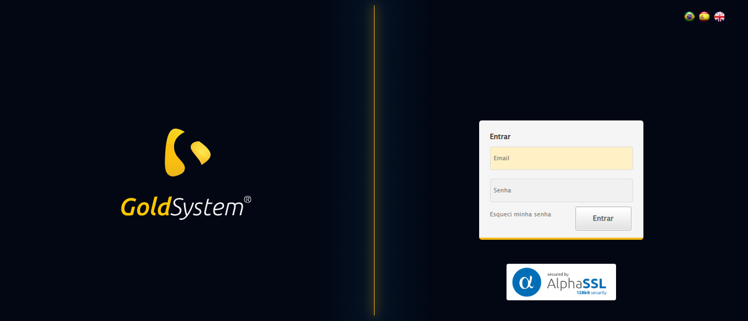
🔄 Realizando login...
✅ Realizando login realizada com sucesso.
Screenshot: realizando_login
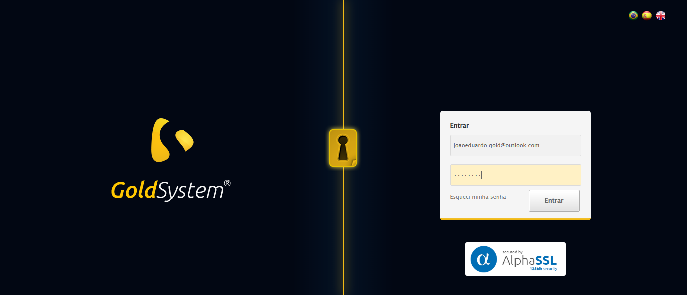
🔄 Esperando sistema carregar e ajustando zoom...
🔍 Zoom ajustado para 90%.
✅ Esperando sistema carregar e ajustando zoom realizada com sucesso.
Screenshot: esperando_sistema_carregar_e_ajustando_zoom
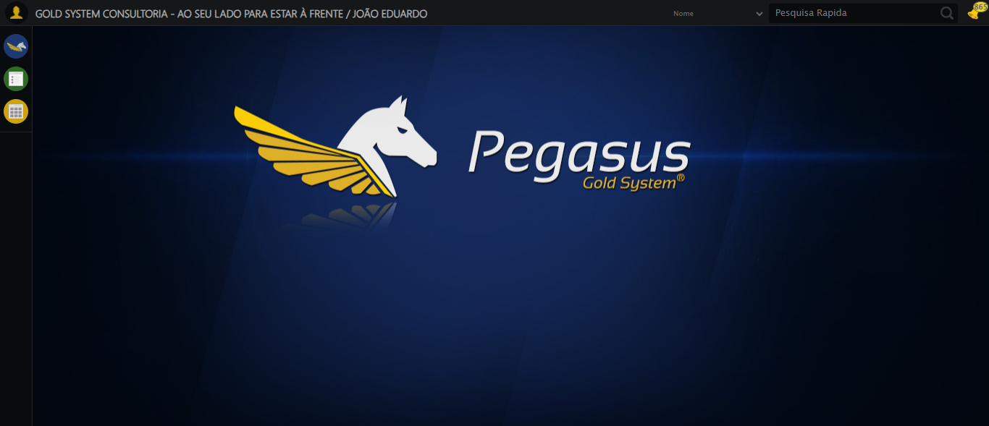
🔄 Abrindo menu Contratos...
✅ Abrindo menu Contratos realizada com sucesso.
Screenshot: abrindo_menu_contratos
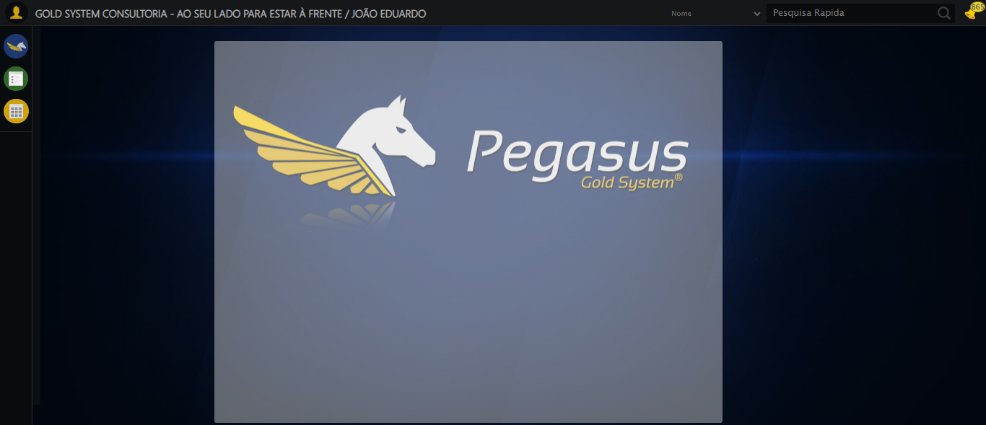
🔄 Clicando em Cadastrar...
✅ Clicando em Cadastrar realizada com sucesso.
Screenshot: clicando_em_cadastrar
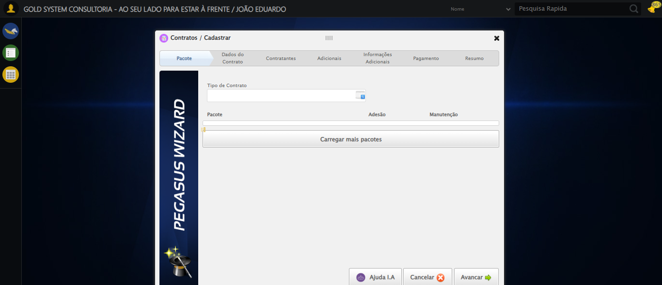
🔄 Selecionando Tipo de Contrato...
✅ Selecionando Tipo de Contrato realizada com sucesso.
Screenshot: selecionando_tipo_de_contrato
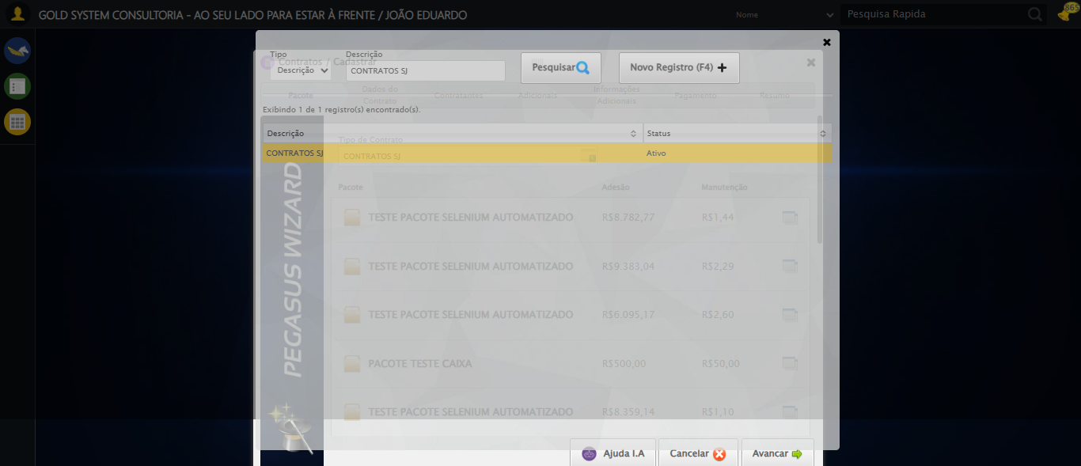
🔄 Selecionando Pacote...
✅ Selecionando Pacote realizada com sucesso.
Screenshot: selecionando_pacote
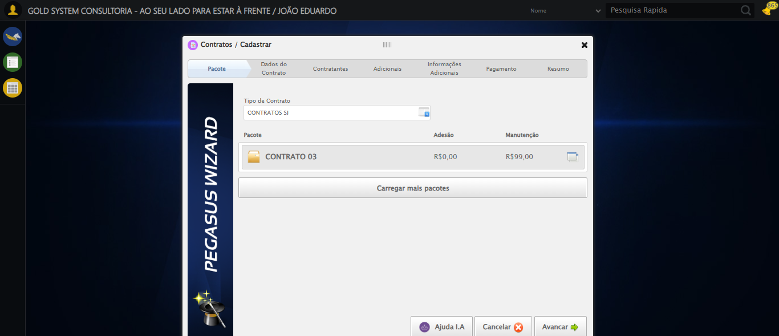
🔄 Avançando para a próxima etapa...
✅ Avançando para a próxima etapa realizada com sucesso.
Screenshot: avançando_para_a_próxima_etapa
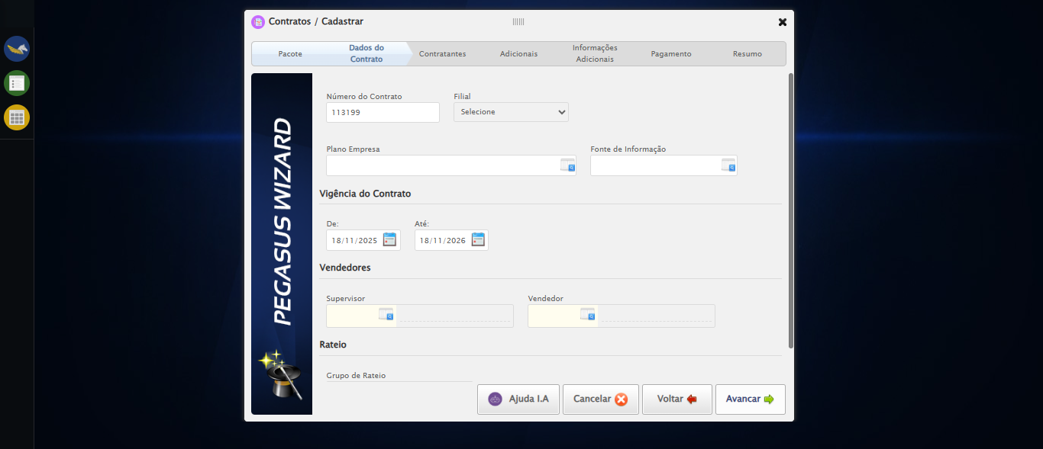
🔄 Selecionando Plano Empresa...
✅ Selecionando Plano Empresa realizada com sucesso.
Screenshot: selecionando_plano_empresa
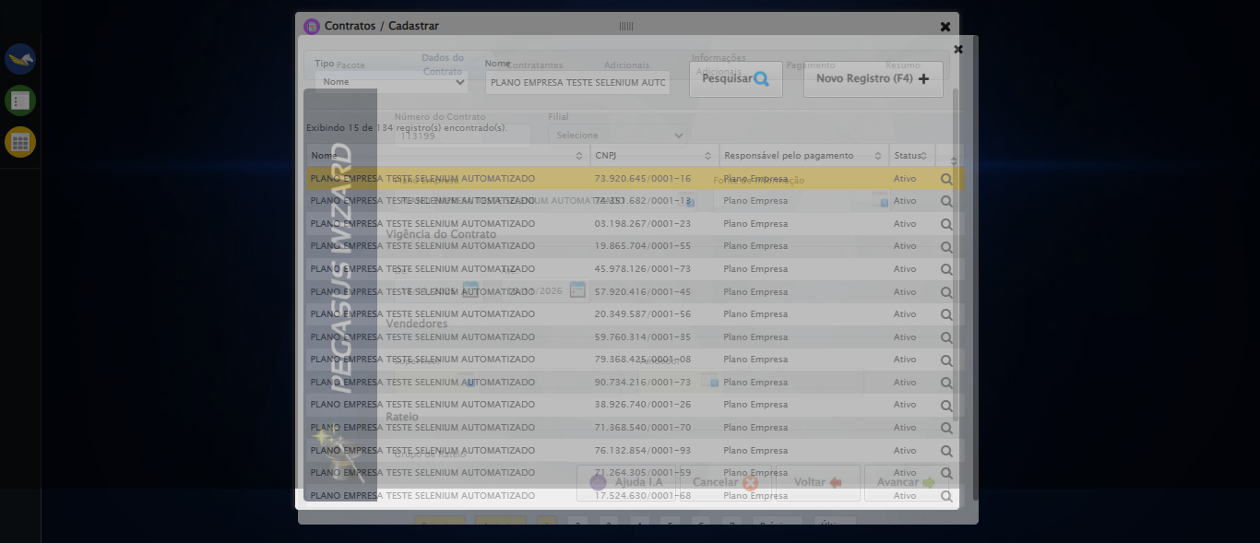
🔄 Selecionando Fonte de Informação...
✅ Selecionando Fonte de Informação realizada com sucesso.
Screenshot: selecionando_fonte_de_informação
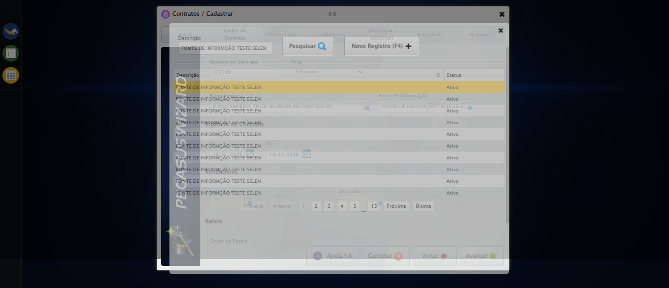
🔄 Selecionando Supervisor...
✅ Selecionando Supervisor realizada com sucesso.
Screenshot: selecionando_supervisor
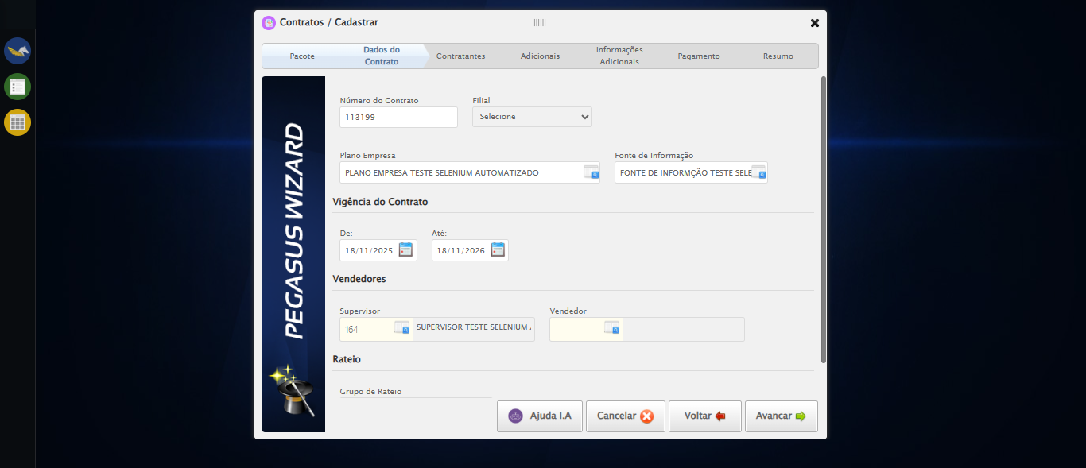
🔄 Selecionando Vendedor...
✅ Selecionando Vendedor realizada com sucesso.
Screenshot: selecionando_vendedor
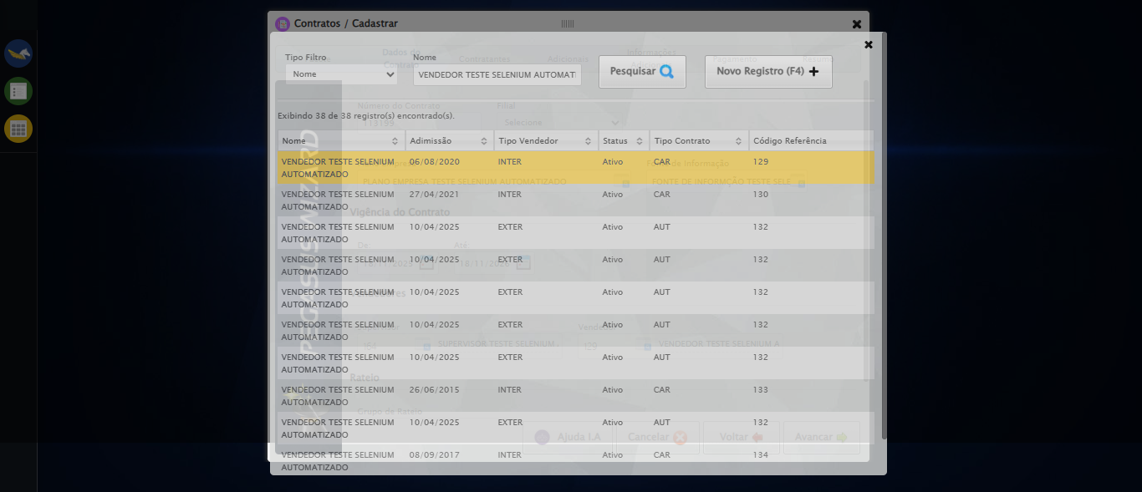
🔄 Rolando até o Lov para selecionar o Grupo de Rateio...
✅ Rolando até o Lov para selecionar o Grupo de Rateio realizada com sucesso.
Screenshot: rolando_até_o_lov_para_selecionar_o_grupo_de_rateio
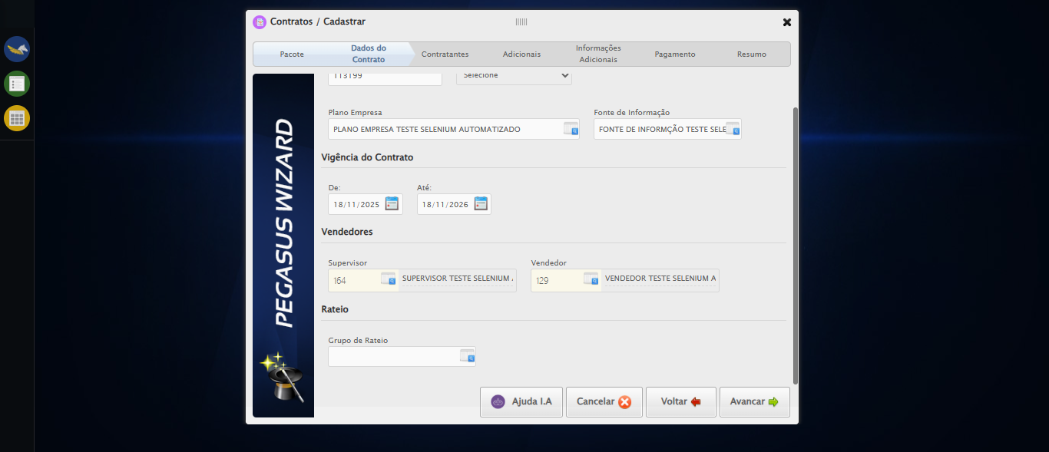
🔄 Selecionando Grupo de Rateio...
✅ Selecionando Grupo de Rateio realizada com sucesso.
Screenshot: selecionando_grupo_de_rateio
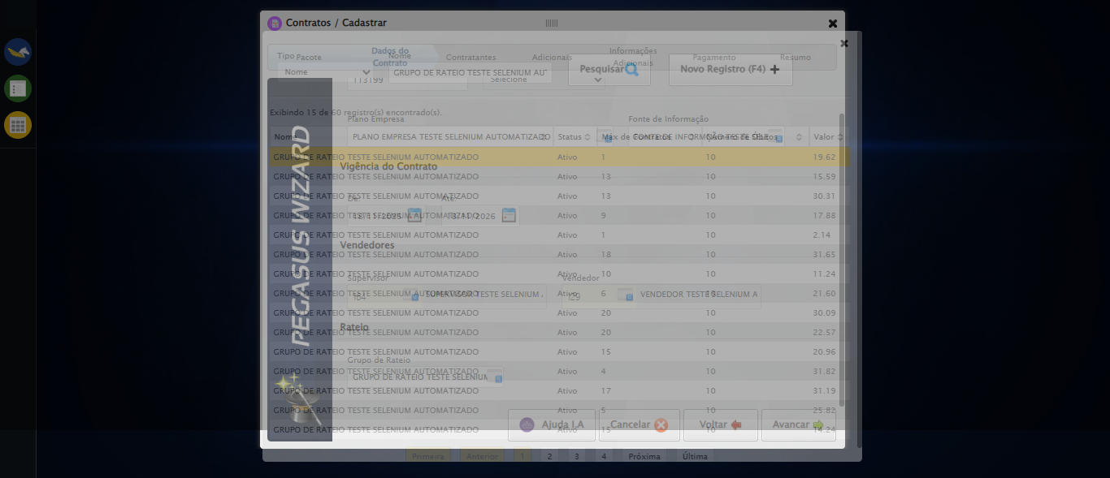
🔄 Avançando para a próxima etapa...
✅ Avançando para a próxima etapa realizada com sucesso.
🔄 Selecionando Titular...
✅ Selecionando Titular realizada com sucesso.
Screenshot: selecionando_titular
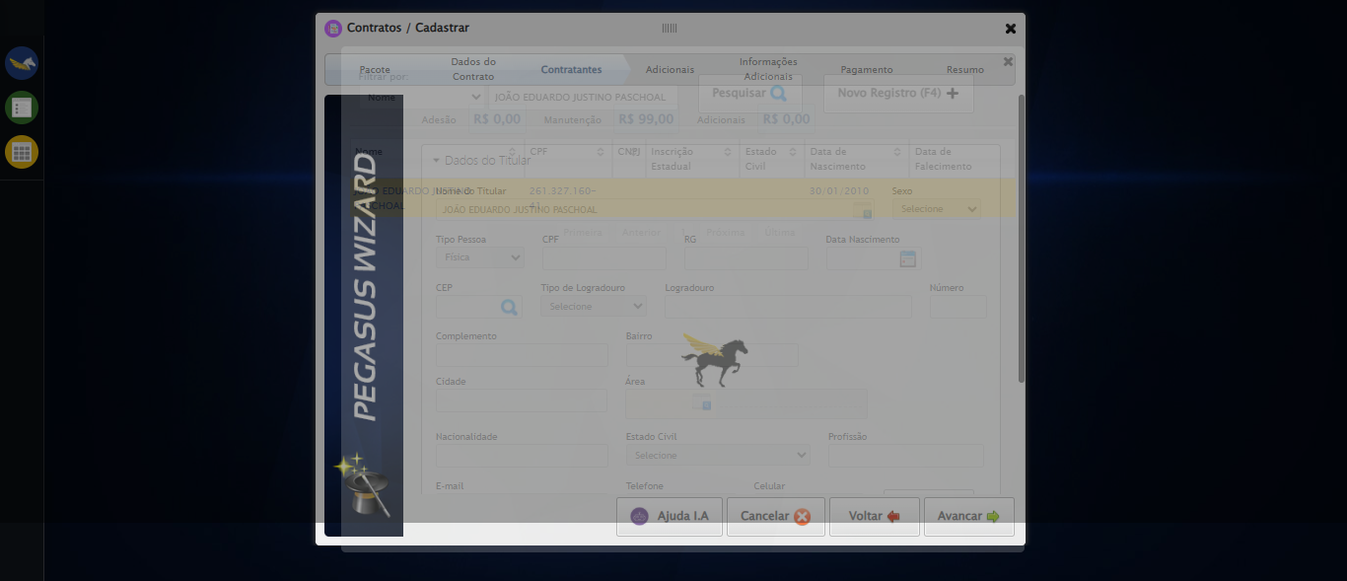
🔄 Rolando até o botão 'Salvar' para efetuar o salvamento do Titular...
✅ Rolando até o botão 'Salvar' para efetuar o salvamento do Titular realizada com sucesso.
Screenshot: rolando_até_o_botão_'salvar'_para_efetuar_o_salvamento_do_titular
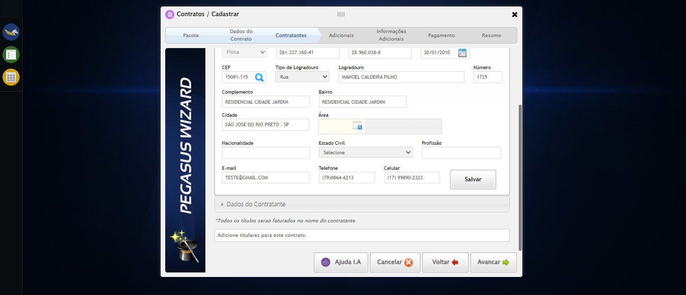
🔄 Salvando Titular...
🎯 Clique forçado em: //a[@class='btModel btGray hAlign' and @title='Adicionar ao contrato(Ctrl + enter)' and normalize-space(text())='Salvar']
Timeout JavaScript (5s)
Tentativa 2/3
JavaScript executado com sucesso
✅ Clique bem-sucedido (estratégia 1)
✅ Salvando Titular realizada com sucesso.
Screenshot: salvando_titular
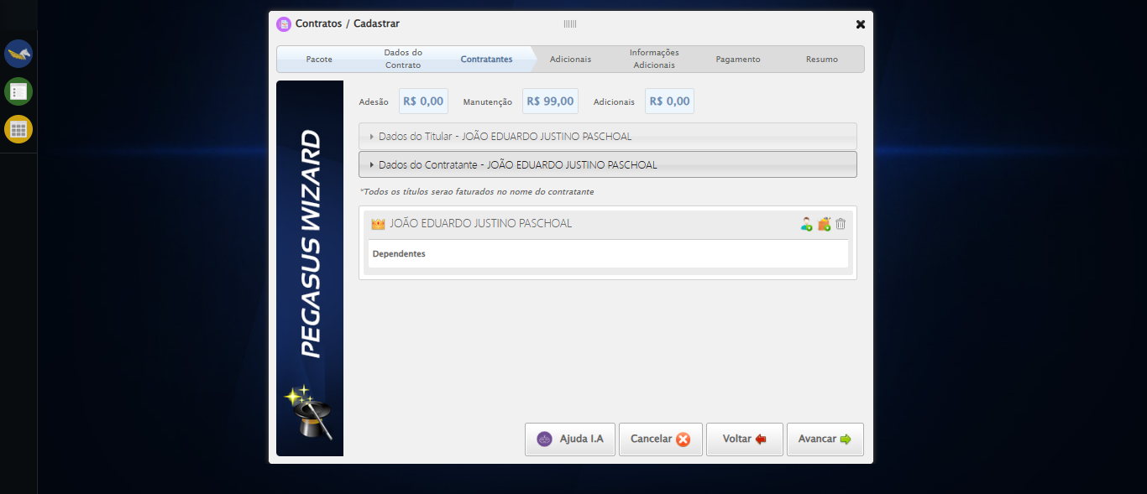
🔄 Selecionando Dependente...
✅ Selecionando Dependente realizada com sucesso.
Screenshot: selecionando_dependente
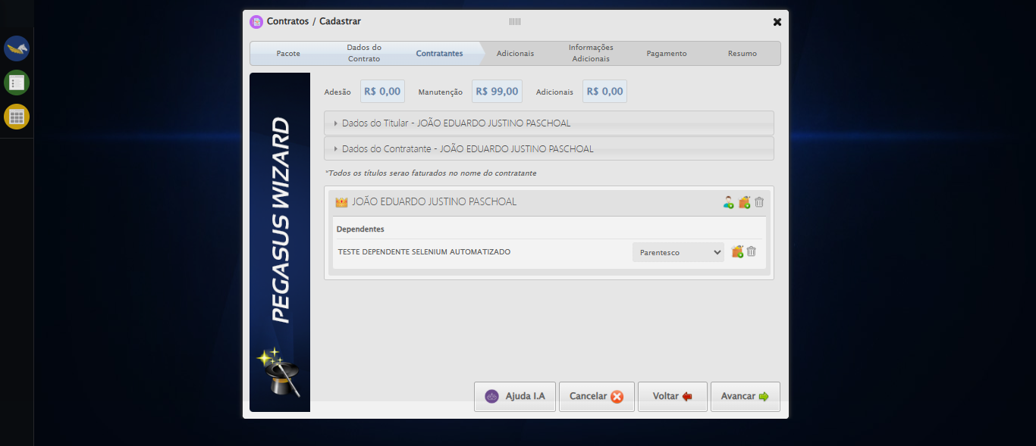
🔄 Selecionando Parentesco do Dependente...
✅ Selecionando Parentesco do Dependente realizada com sucesso.
Screenshot: selecionando_parentesco_do_dependente
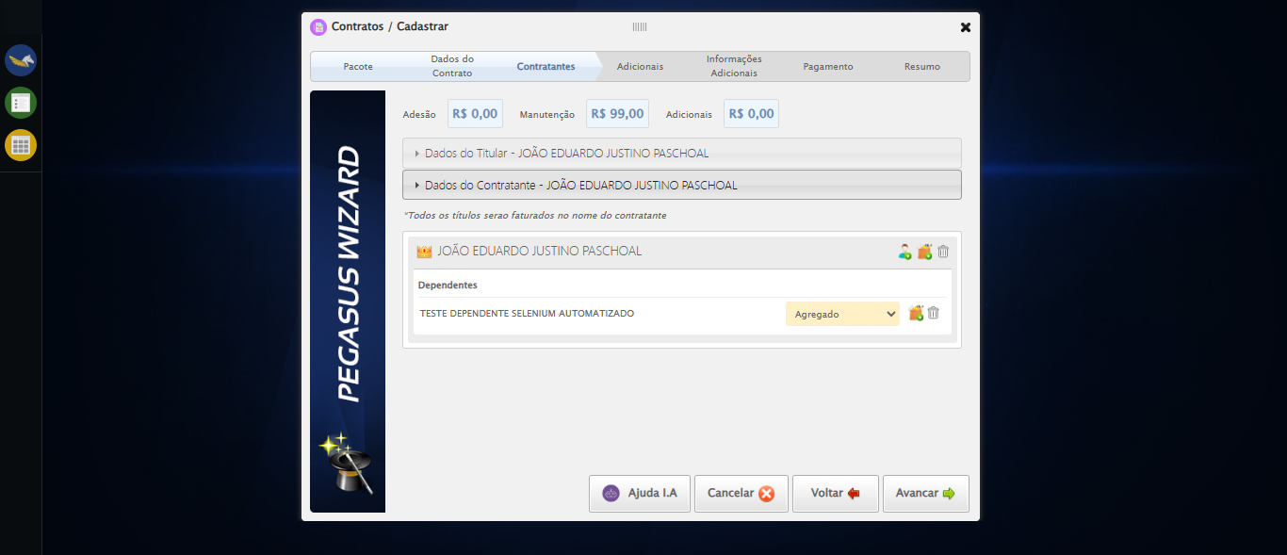
🔄 Avançando para a próxima etapa...
✅ Avançando para a próxima etapa realizada com sucesso.
🔄 Selecionando Serviço...
✅ Selecionando Serviço realizada com sucesso.
Screenshot: selecionando_serviço
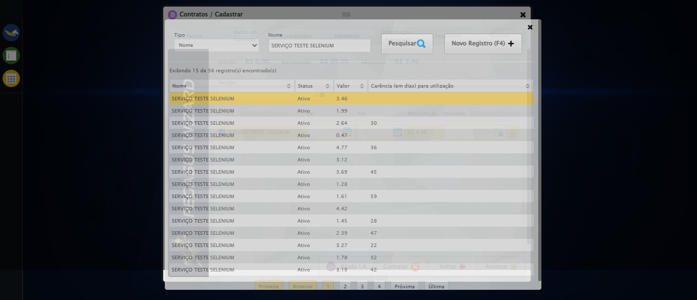
🔄 Avançando para a próxima etapa...
✅ Avançando para a próxima etapa realizada com sucesso.
🔄 Avançando para a próxima etapa...
✅ Avançando para a próxima etapa realizada com sucesso.
🔄 Avançando para a próxima etapa...
✅ Avançando para a próxima etapa realizada com sucesso.
🔄 Finalizando cadastro...
🎯 Clique forçado em: //div[@class='btModel btGray' and @style='display: inline-block;' and normalize-space(text())='Finalizar']
✅ Clique bem-sucedido (estratégia 1)
✅ Finalizando cadastro realizada com sucesso.
Screenshot: finalizando_cadastro
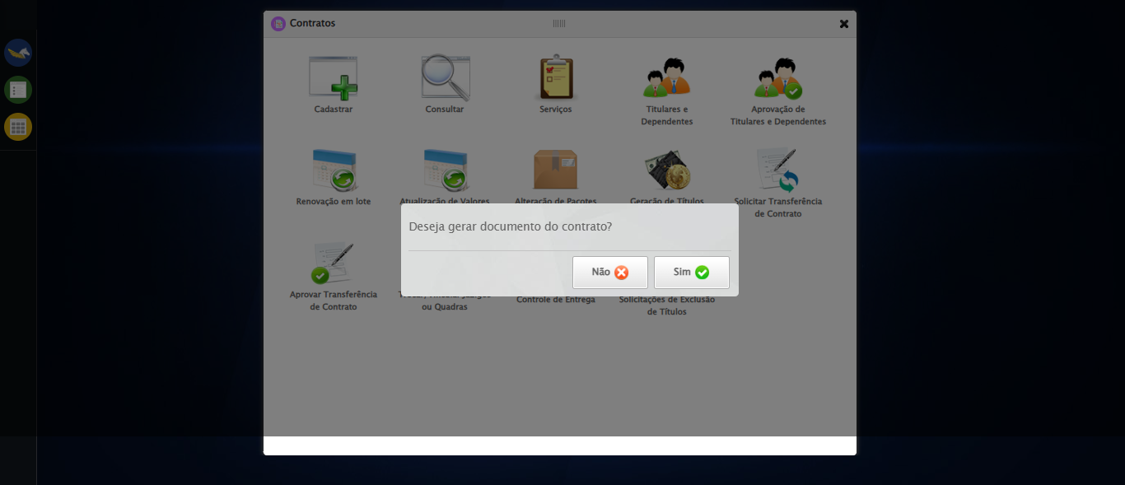
ℹ️ Nenhuma mensagem de alerta encontrada.
🔄 Recusando geração de Documentos...
🟦 Iniciando clique no botão 'Não' (índice 0) até o modal sumir...
➡️ Tentativa 1: clicando no botão 'Não'...
✅ Clique via JavaScript ultra-agressivo executado.
🎯 Clique forçado em: (//a[@id='BtNo' and contains(@class,'btno')])[1]
✅ Clique bem-sucedido (estratégia 1)
✅ Clique via force_click() executado.
⚠️ Falha no ActionChains: Message: no such element: Unable to locate element: {"method":"xpath","selector":"(//a[@id='BtNo' and contains(@class,'btno')])[1]"}
(Session info: chrome=142.0.7444.163); For documentation on this error, please visit: https://www.selenium.dev/documentation/webdriver/troubleshooting/errors#nosuchelementexception
Stacktrace:
Symbols not available. Dumping unresolved backtrace:
0xbe4103
0xbe4144
0x9ee71d
0xa3a03d
0xa3a41b
0xa817f2
0xa5c954
0xa7ee17
0xa5c706
0xa2da30
0xa2ed54
0xe557b4
0xe5098a
0xc0c392
0xbfc4c8
0xc0324d
0xbec478
0xbec63c
0xbd67ca
0x764afcc9
0x77de82ae
0x77de827e
✅ Modal fechado após 1 tentativa(s)!
🎉 Confirmação concluída com sucesso!
✅ Recusando geração de Documentos realizada com sucesso.
Screenshot: recusando_geração_de_documentos
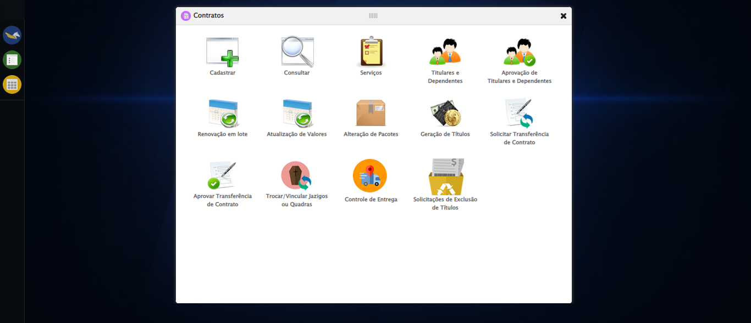
🔄 Fechando Modal Contratos...
🎯 Clique forçado em: #gsContratos > div.wdTop.ui-draggable-handle > div > a
✅ Clique bem-sucedido (estratégia 1)
✅ Fechando Modal Contratos realizada com sucesso.
Screenshot: fechando_modal_contratos
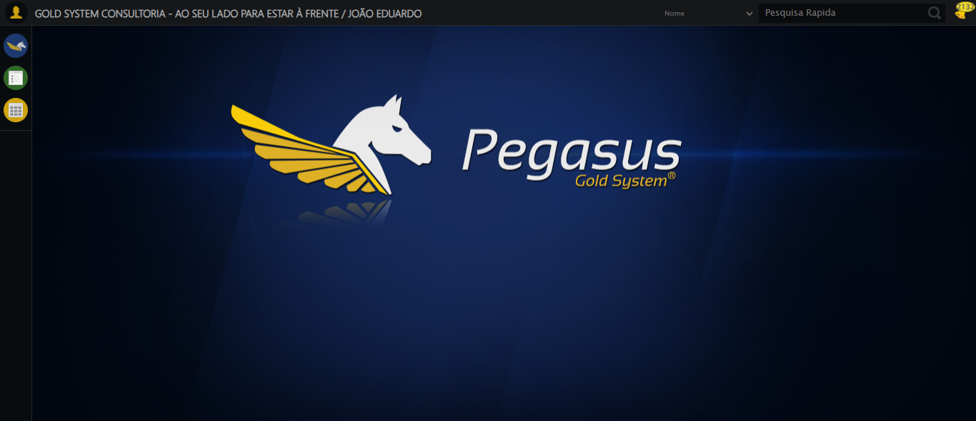
✅ Teste concluído com sucesso.

